Table d'entrée
Nom | IN.ALL_CYCLE
Libellé
Variable ID temps | date
Intervalle de temps | MONTH
Longueur du cycle saisonnier | 12

Informations sur les variables
Nom | s_cycle_credit
Libellé
Premier(e) | MAY1993
Dernier(e) | MAY2020
Nombre d'observations lues | 325

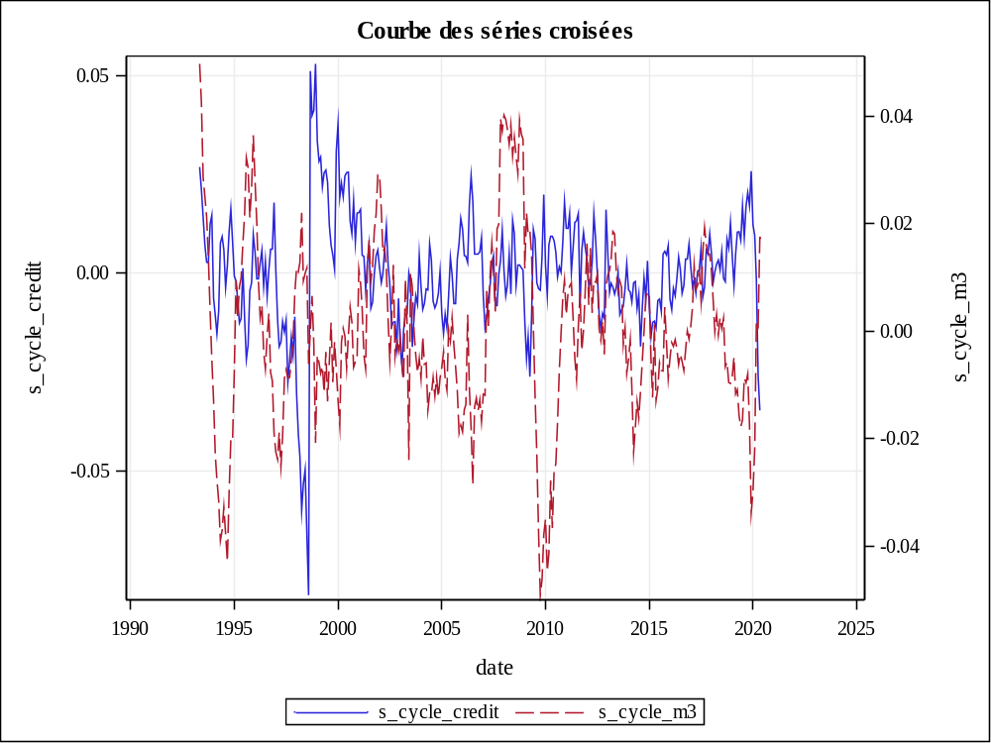

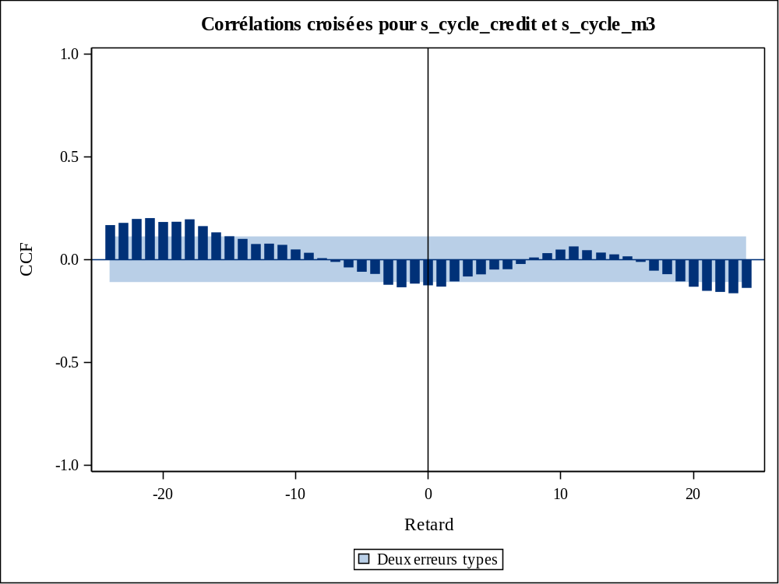

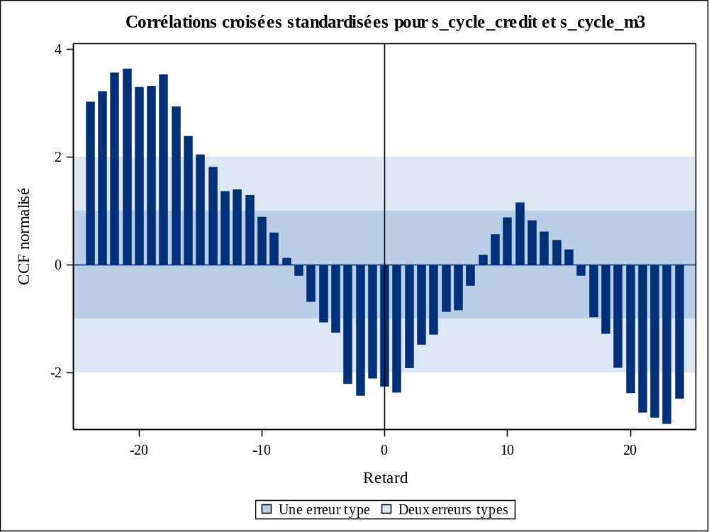
Table d'entrée
Nom | IN.ALL_CYCLE
Libellé
Variable ID temps | date
Intervalle de temps | MONTH
Longueur du cycle saisonnier | 12

Informations sur les variables
Nom | s_cycle_credit
Libellé
Premier(e) | MAY1993
Dernier(e) | MAY2020
Nombre d'observations lues | 325

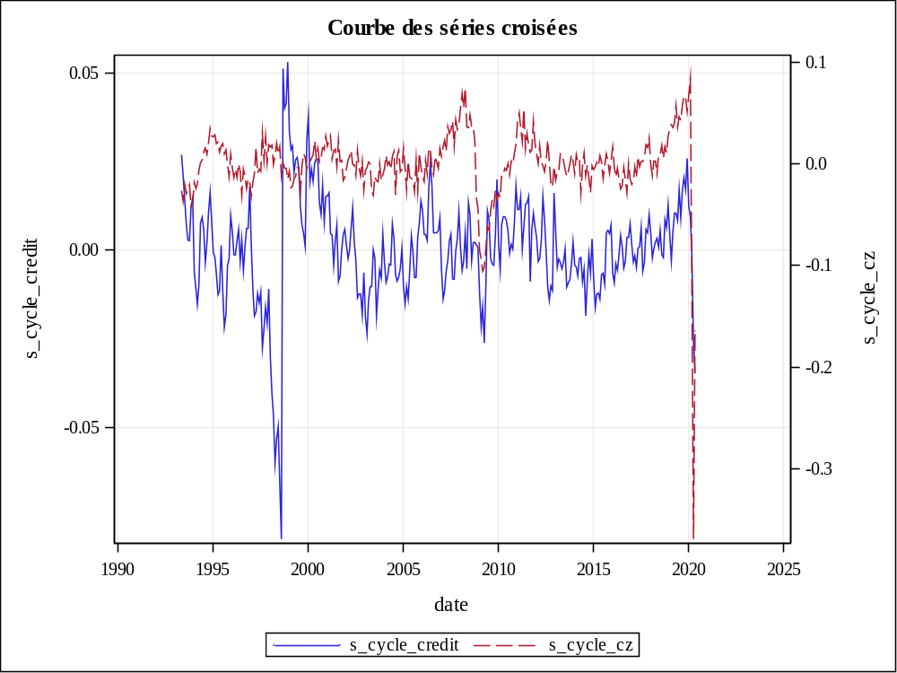

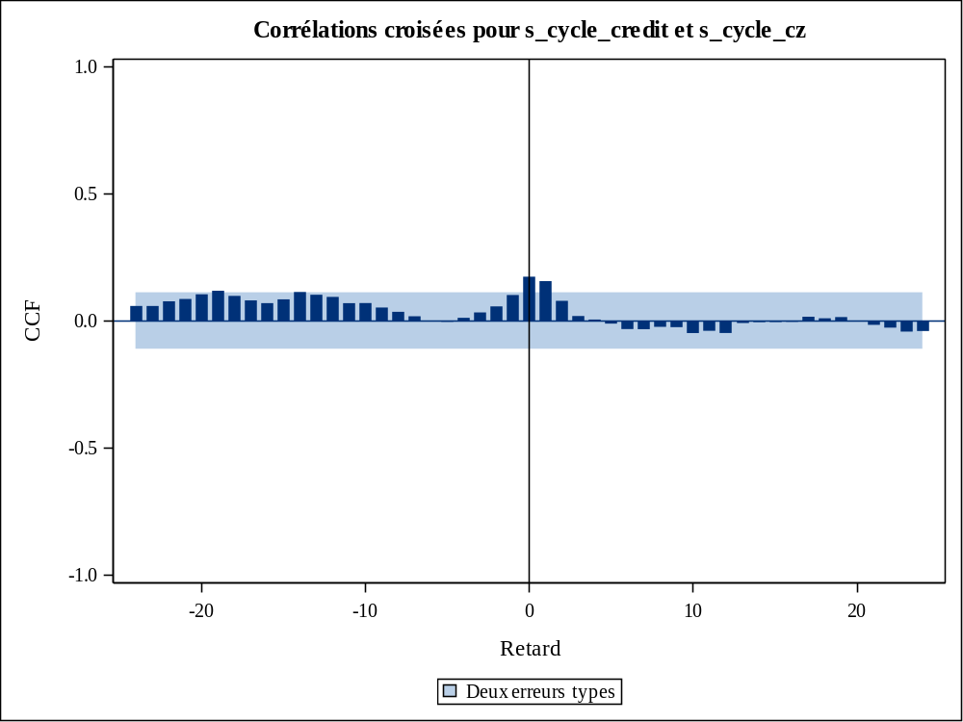

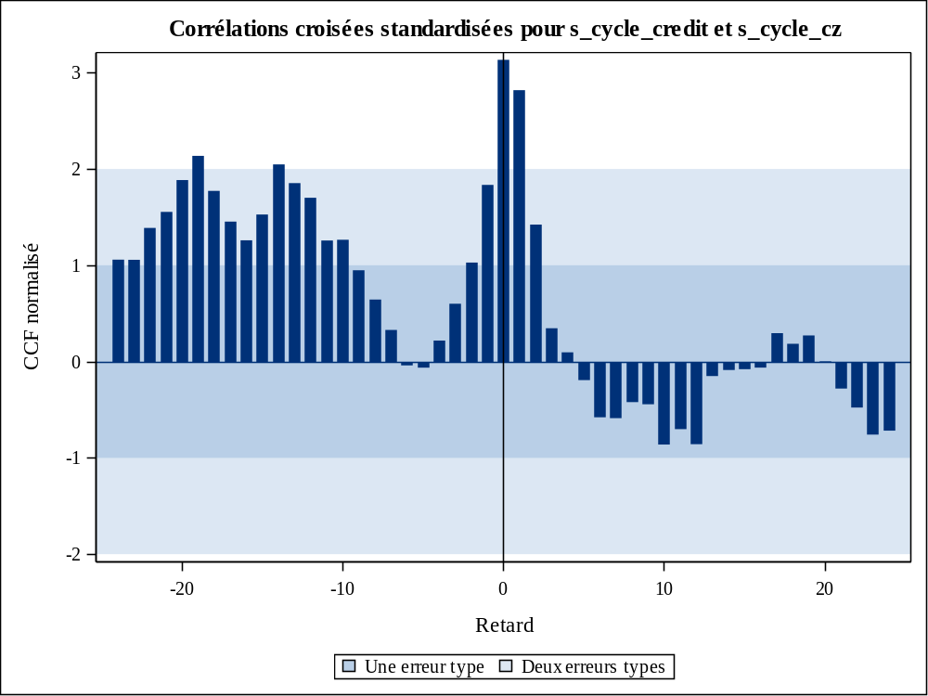
Table d'entrée
Nom | IN.ALL_CYCLE
Libellé
Variable ID temps | date
Intervalle de temps | MONTH
Longueur du cycle saisonnier | 12

Informations sur les variables
Nom | s_cycle_m3
Libellé
Premier(e) | MAY1993
Dernier(e) | MAY2020
Nombre d'observations lues | 325

